上传组件的使用说明：

系统的上传文件统一入口进行管理，文件上传后，会存放在相应的目录下，并且有数据库表中有记录，数据库的表为：

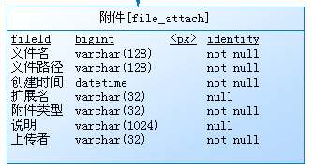

其他需要使用附件的地方，仅需要引入该表的主键即可。如邮件的附件，则如下所示：
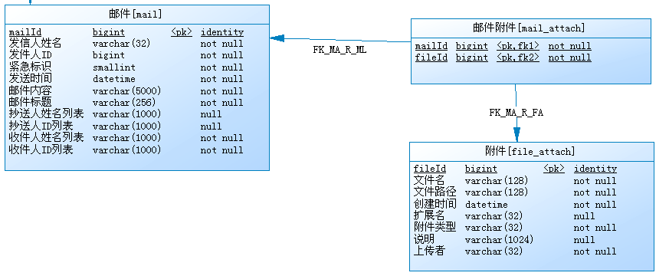

使用方式1：

Var dialog = new Ext.ux.UploadDialog.Dialog({
id:'dialog',
url: __ctxPath+'/file-upload',
file_cat:'news',
reset_on_hide: false,
callback:fn,
allow_close_on_upload: true,
upload_autostart: false
});

dialog.show('queryBtn');
使用方式二：（再进化一次封装）
var dialog=App.createUploadDialog({
file_cat:'mail',
callback:fn
});

dialog.show('queryBtn');

参数说明：
file_cat:代表上传的参文件类型，如邮件则用mail,消息则用info等
callback:即为回调的函数，并且会返回上传后的文件的相关信息（若有多个文件，则返回一个数组）如下使用方式，包括有：
fileId,filename,filepath，分别代表为file_attach的文件Id,文件名,文件路径

如:fn可如下使用：

function fn(data){
alert(data);
for(var i=0;i<data.length;i++){
alert(data[i].fileId);
}
}

